**המחלקה להנדסת תוכנה - קורס מחשוב ענן**

**סמסטר אביב התשפ"ד**

**תרגיל בית 2** - עבודה **בצוותי העבודה**

מועד הגשה: 25.7.24

המשימה בתרגיל זה:

**חוברת:** <https://colab.research.google.com/drive/1Aeotlmoa-uS_2wnlOzLcmfIiexA1x03x?usp=sharing>

בניית מסכים מרכזיים של המערבת, בניית אינדקס למילים נפוצות- איטרצית פיתוח מס 1

שימו לב: למטלה זו שלושה חלקים

א.עליכם להגדיר את בעלי התפקידים לאיטרציה זו (יש להחליף מתרגיל בית 1) (30 נקודות)

יש לרשום מי מהנדס.ת המערכת, האחראי.ת בתרגיל זה.

|  |  |  |  |
| --- | --- | --- | --- |
| **שם חבר הצוות** | **משימות שהוקצו** | **משימות שהושלמו** | **Acceptance test –** בדיקת קבלה |
| אחמד עתאבה | ממשק Filter שכולל:   * בחירת סטודנט והצגת גרפים של: תנועות, התפלגות עבודה ביום לפי שעות, השוואה בין תנועות סטודנט מול האחרים * סינון לפי תאריך   העברת נתונים ל-DB | ממשק Filter שכולל:   * בחירת סטודנט והצגת גרפים של: תנועות, התפלגות עבודה ביום לפי שעות, השוואה בין תנועות סטודנט מול האחרים * סינון לפי תאריך   העברת נתונים ל-DB | * משתמש יכול לעבור לדפים שונים * כאשר משתמש בוחר בסטודנט הנתונים הרלוונטיים מוצגים * בחירת תאריך מסננת כמו שצריך * נתונים מועברים ל-DB |
| מובדא שחאדה | ממשק Filter שכולל:   * בחירת סטודנט והצגת גרפים של: תנועות, התפלגות עבודה ביום לפי שעות, השוואה בין תנועות סטודנט מול האחרים * סינון לפי תאריך | ממשק Filter שכולל:   * בחירת סטודנט והצגת גרפים של: תנועות, התפלגות עבודה ביום לפי שעות, השוואה בין תנועות סטודנט מול האחרים * סינון לפי תאריך | * משתמש יכול לעבור לדפים שונים * כאשר משתמש בוחר בסטודנט הנתונים הרלוונטיים מוצגים * בחירת תאריך מסננת כמו שצריך |
| בולוס חורי | ממשק Index שכולל:   * הצגת 10 מילות שנמצאות באתר onshape gloss * הפעלת stemming על המילות כולם | ממשק Index שכולל:   * הצגת 10 מילות שנמצאות באתר onshape gloss * הפעלת stemming על המילות כולם | * כאשר משתמש מכניס מילות שלא נמצאות הוא לא מקבל תוצאה * כברירת מחדל מוצגים 10 מילות הכי נפוצות * הכנסת מילה קיימת מחזירה מספר הפעמים שהיא הופיעה |
| מיאר סאלח | ממשק Index שכולל:   * הצגת 10 מילות שנמצאות באתר onshape gloss * הפעלת stemming על המילות כולם | ממשק Index שכולל:   * הצגת 10 מילות שנמצאות באתר onshape gloss * הפעלת stemming על המילות כולם | * כאשר משתמש מכניס מילות שלא נמצאות הוא לא מקבל תוצאה * כברירת מחדל מוצגים 10 מילות הכי נפוצות * הכנסת מילה קיימת מחזירה מספר הפעמים שהיא הופיעה |
| סמר חליל | ממשק dashboard שכולל:   * הצגת מסך בית של האפליקציה * הצגת גרפים שממחישים מה לקוח ימצא במערכת | ממשק dashboard שכולל:   * הצגת מסך בית של האפליקציה * הצגת גרפים שממחישים מה לקוח ימצא במערכת | * משתמש רואה גרפים להמחשות * מוצג למשתמש את הdashboard כברירת מחדל בעת פתיחת התוכנית |
| עבדאללה אבורומי | ממשק dashboard שכולל:   * הצגת מסך בית של האפליקציה * הצגת גרפים שממחישים מה לקוח ימצא במערכת | ממשק dashboard שכולל:   * הצגת מסך בית של האפליקציה * הצגת גרפים שממחישים מה לקוח ימצא במערכת | * משתמש רואה גרפים להמחשות * מוצג למשתמש את הdashboard כברירת מחדל בעת פתיחת התוכנית |

עליכם לתכנן מערכת המסייעת למנהלי פרויקט onShape  לצפות בנתונים המתקבלים.

ב. באיטרציה זו עליכם לבנות את מסד הנתונים של המערכת:

1. שמרו את נתוני קובץ ה JSON שקיבלתם עבור הצוות שלכם.

2. בנו אינדקס של המילים המשמעותיות בדף onShape glossary , כפי שהתחלתם בתרגול 6.

מבנה האינדקס צריך להיות אחיד לכל הקבוצות , ולכלול **לפחות** את השדות הבאים  **( אין לשנות את שמות השדות!)**:

|  |  |
| --- | --- |
| שם השדה | הסבר |
| term | term |
| freq | שכיחות המונח בדף glossary |

***חלק שני: בניית המערכת*** (60 נקודות)

**להצגה בסטודיו:**

בחלק זה תכינו 2-3 מסכים, אותם תציגו לחבריכם בפעילות שתתבצע בכיתה.

המסכים צריכים לכלול (לפחות):

* מסך בחירת פרמטרים לצפייה של המנהל
* מסך תוצאות פרמטרים
* מסך סטטיסטיקות מעניינות.

מסכים אופציונליים נוספים:

* מסך מנהל להעלאת קובץ JSON
* מסך חיפוש באינדקס onShape

את המסכים לסטודיו עליכם לממש בצורה בסיסית (ניתן להראות תמונת מסך). ניתן את התוצאות להציג כרגע עם data חלקי.

בשבוע ההרצאות של 11.7.24 תציגו את המערכות שבניתם. המפגש יתנהל במתכונת סטודיו – כל קבוצה מגיעה במלואה להצגה עם לפטופ, כל הקבוצות מציגות במקביל. הסטודנטים מסתובבים בין הקבוצות וממלאים משוב .

ההצגה ומילוי המשוב הם **חובה.**

**לאחר ההצגה**:

תקבלו באופן אנונימי את המשובים של חבריכם, וכן את המשוב שלנו.

1. יש להגיש את הטבלה הבאה , תוך התיחסות למשובים שקיבלתם:

|  |  |  |
| --- | --- | --- |
| הערת משוב | האם התבצע שינוי במערכת בעקבות ההערה? | נימוק |
| לשנות את חלון החיפוש לחלון בחירה | כן | בחלון של פילטר שינינו את חלון החיפוש כך שיהיה חלון בחירה, מה שמאפשר למשתמשים לבחור בקלות את האפשרויות הרצויות. |
| לא ברור מה המערכת עושה בדיוק | לא | לא הוספנו משהו ספציפי כדי לפתור את הבעיה הזו, אבל באופן כללי ניסינו ליצור מערכת ברורה מאוד כדי שתוכל לשמש כל אחד, עם או בלי ידע טכני. |
| להוסיף פיצ׳רים מעניינים | כן | הוספנו פיצ'ר חדש ומעניין כדי לשפר את חוויית המשתמש ולהעשיר את המערכת ,והוא כפטור הורדה המאפשר להוריד כל גרף שנוצר במערכת שלנו למחשב המשתמש כתמונה. |
| חסר הרבה דאטה, לא ברור מה מייצגים הגרפים | כן | הוספנו נתונים נוספים לניתוח ולגרפים, והקפדנו להבהיר יותר מה כל גרף מייצג ומה המידע שהוא מציג , הוספנו כותרת לכל גרף כדי לתאר את מה מציג , הוספנו תאריכים מלאים כדי שיהיה קל לקרוא את הנתונים. |
| לעצב בצורה יותר טובה | כן | אהבנו מאוד את העיצוב הקודם וגם נעמי אהבה אותו - הוא היה מודרני ונקי. עם זאת, שינינו מעט את הצבעים ואת מיקום הדברים כדי לשפר את חוויית המשתמש עוד יותר. |
| שכדאי לפרט על משמעות כל גרף | כן | הוספנו כותרת לכל גרף כדי להסביר מה הגרף מציג, והוספנו שמות מלאים של הנתונים בגרף כדי שיהיה ברור וקריא. |

1. יש לרשום את ציון ה SUS של המערכת שלכם. – 71.8
2. ממשו באופן **מלא** את המסכים, עם ה -data שתקבלו לכל קבוצה. Done
3. הגדירו 3 מדדים להצלחת המערכת:

* שיפור יעילות וביצועים:

מדד זה ייבחן באמצעות ניתוח הנתונים המתקבלים מהמערכת הפנימית (onshape). הצלחה תיחשב כאשר ניתן לראות שיפור בביצועים ויעילות העבודה בעקבות השימוש במערכת, כגון ירידה בזמן הנדרש להשלמת עבודה, עלייה בכמות העבודות המבוצעות, או שיפור באיכות העבודה.

* שיעור השימוש והמעורבות:

מדד זה ייבחן באמצעות נתוני שימוש כמו מספר המשתמשים הפעילים, תדירות השימוש במערכת, ומשך הזמן שהמשתמשים מבלים במערכת ומספר הגרפים שהועלו למחשבי המשתמשים. הצלחה תיחשב כאשר הנתונים מראים גידול קבוע בשימוש ובמעורבות המשתמשים במערכת.

* נגישות ושימושיות הממשק:

מדד זה ייבחן באמצעות בדיקות נגישות ושימושיות הממשק לכלל המשתמשים, כולל אנשים עם מוגבלויות. הצלחה תיחשב כאשר הממשק קל לשימוש, נגיש לכל המשתמשים והם מדווחים על חוויית משתמש חיובית.

* זמן טעינת הנתונים והצגת הגרפים:

מדד זה ייבחן באמצעות מדידת הזמן שנדרש לטעינת הנתונים מהמערכת הפנימית (onshape) ולהצגת הגרפים במערכת הענן. הצלחה תיחשב כאשר זמן הטעינה הוא קצר ומשתמשים מדווחים על ביצועים מהירים וחלקים.

***חלק שלישי : פיצ'ר לבחירתכם*** (10 נקודות)

הוסיפו פיצ'ר מעניין למערכת, אשר לא נדרש מכם, לבחירתכם.

כתבו מספר משפטים להסבר התוספת, וציינו היכן בקוד הוא ממומש. כמו כן הסבירו כיצד הוא מתבטא בחלק המוצג למנהל.

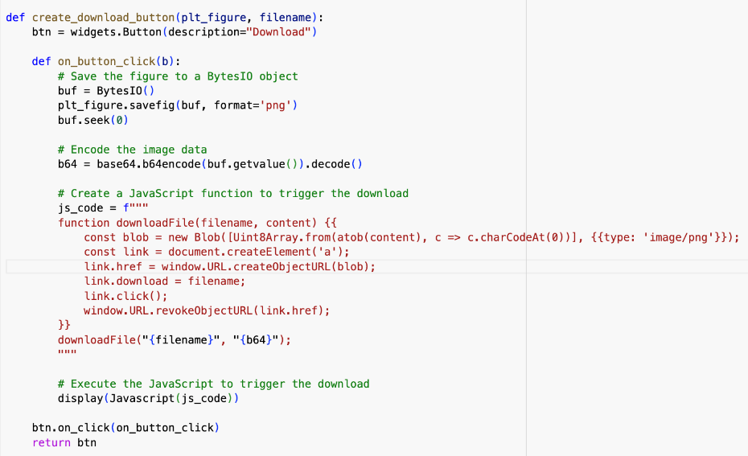

הוספנו פיצ'ר של שמירת גרף למחשב (הורדת גרף כתמונה), כמו שאפשר לראות בקוד כך אנחנו מייצרים את הלחצן, ובמקומות אחרים בקוד אנחנו מדביקים את הלחצן הזה מתחת לכל גרף המסך ה-FILTER, כך מנהל פרויקט יכול פשוט להשתמש בלחצן הזה במקום לצלם בטלפון שלו או דרך תוכנה אחרת בשביל לחסוך זמן.

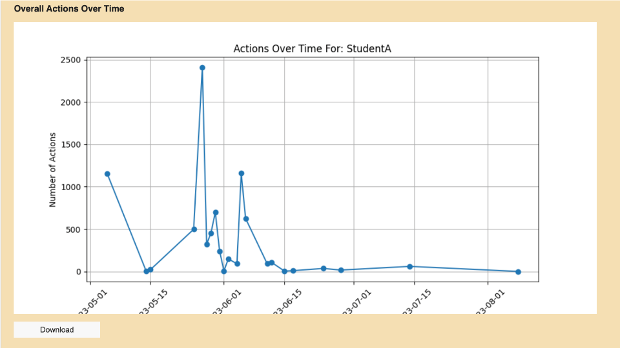

הוראות הגשה:

1. יש להגיש את התרגיל בצוותים, בתיקיית ה –GIT שלכם, וכן בתיקייית התרגיל ב moodle
2. יש להגיש קובץ זיפ הכולל קובץ וורד ובו מענה לשאלות, וקישור ל- notebook ובו הקוד שלכם (יש לוודא שהקישור פומבי ונגיש).
3. כותרתו של הקובץ תהיה HW2_groupName
4. שימו לב כי כל העבודות חייבות להיות שונות זו מזו.אנו מריצות תוכנה לבדיקת עבודות זהות. עבודות שייראו דומות ייפסלו ויינתן עליהן ציון 0.

בהצלחה!